普罗旺斯网站主页设计文档

2015年11月1日 星期日
造梦者团队

目 录

一、首页设计图 4
二、首页尺寸图（1000*2000） 5
三、导航 6
四、 品牌介绍 6
五、 案例呈现 7
六、 婚礼攻略 9
七、 联系我们 9
八、 版权声明 10
九、命名规则 10

首页设计图
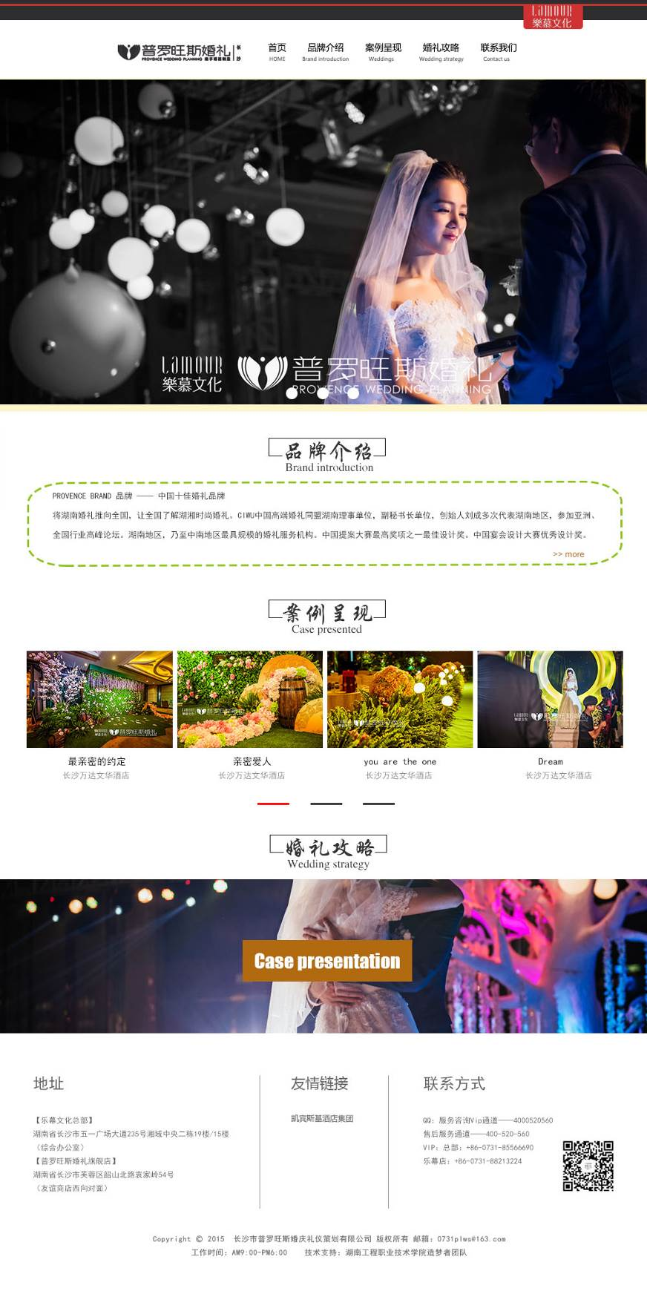

首页尺寸图（1000*2000）

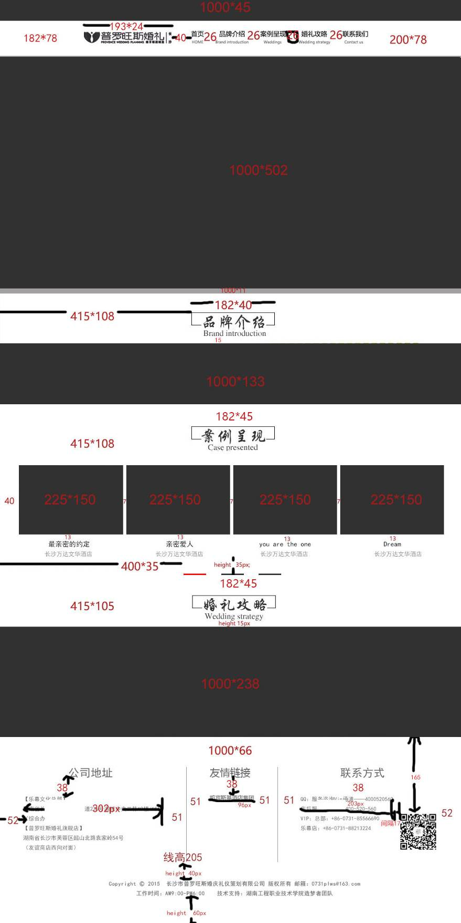

三、导航
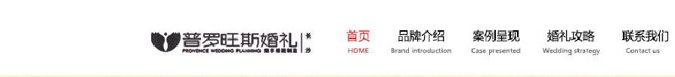 1、导航字体大小：
中文：14px，微软雅黑
英文：8px， arial
- 导航背景颜色：
（#fff）
- 导航文字排列方向：
水平排列
- 文字颜色：
#666666
- 文字响应效果：
颜色：#d03233

品牌介绍
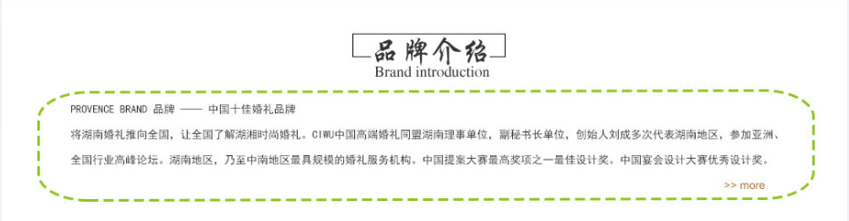

图标
超链接。链接地址：品牌介绍。
图标颜色：#b16a0f。

2、字体
颜色：#333
像素：13px
行距：20px

案例呈现
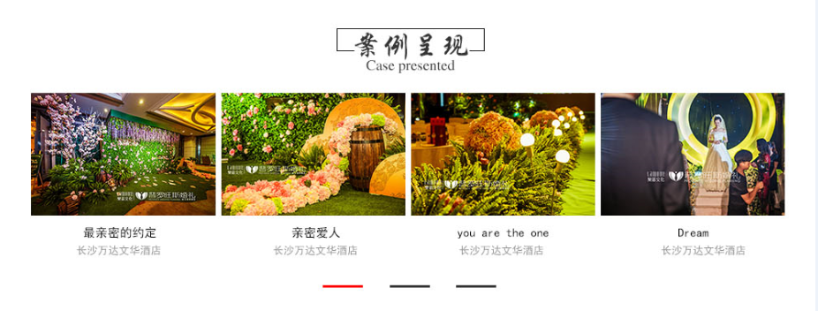
1、
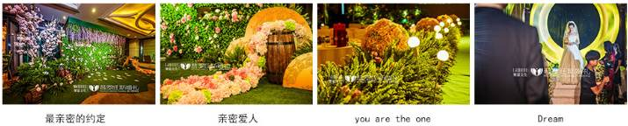
字体大小：15px
文字颜色：#000
响应效果：图片变透明，透明度80%

2、
字体大小：13px
文字颜色：#929191

3、
响应效果：鼠标经过切换下一页图片，红色为选中页。

婚礼攻略
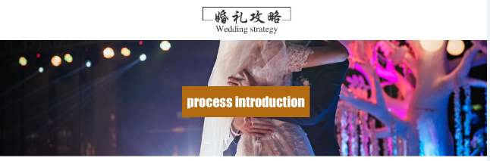
响应效果：点击图片跳转婚礼攻略页面。

联系我们
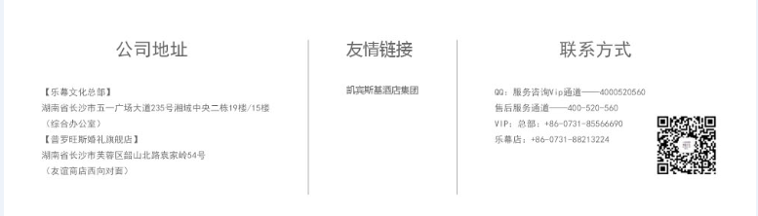

1、
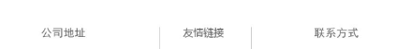
字体大小：24px
文字颜色：#666
文字效果：居中。

2、
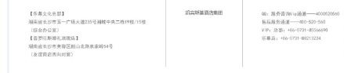
字体大小：12px
文字颜色：#666

版权声明

字体大小：12px
文字颜色：#666
文字效果：水平居中。

九、命名规则
1、导航：nav；
2、标志：logo；
3、banner图：banner；
4、版权声明：copyright；
5、id/class样式命名：根据方位和位置命名
6、文件命名：首页效果图、首页尺寸图（根据文件内容来命名）

